Nueva familia de monedas
La guacamaya bandera, el frailejón y el oso de antejos, tres especies representativas de la biodiversidad colombiana, estarán presentes en el anverso (cara) de las nuevas monedas de $200, $100 y $50, que el Banco de la República pondrá en circulación a partir del segundo semestre de 2012. Los diseños de los anversos, elaborados por los artistas Johana Calle ($100) y José Antonio Suárez ($50 y $200), incluyen, además, un fondo de líneas finas en alto relieve y el nombre común y científico de cada especie.
El reverso (sello) de cada moneda, diseñado por José Antonio Suárez, presenta en números arábigos el valor (200, 100 y 50), debajo del cual aparece la unidad monetaria PESOS, el texto REPÚBLICA DE COLOMBIA y el año de emisión. Adicionalmente, el contorno presenta ondas en alto relieve que aluden al movimiento del agua, reiterando el interés del Emisor por la promoción y protección de nuestros recursos naturales.
La biodiversidad y las nuevas monedas
La guacamaya bandera (Ara macao), nueva imagen de la moneda de $200, pertenece a la familia de los loros pscitácidos, sin duda los más coloridos de toda la Amazonía. En los últimos años, la destrucción de su hábitat y su captura para el comercio ilegal la ha puesto peligro de extinción, incluso ya ha desaparecido de muchas de las áreas de donde es originaria.
El frailejón (Espeletia grandiflora), es la planta característica de los páramos sudamericanos, presente solo en la cordillera de los Andes de Venezuela, Colombia y Ecuador. De las ocho especies que se conocen, cinco se encuentran en la Cordillera Oriental de Colombia.
El oso de anteojos (Tremarctos ornatus), también conocido como oso andino o sudamericano, habita exclusivamente en los bosques húmedos andinos que cuentan con precipitaciones anuales superiores a los 1.000 mm (zonas perhúmedas), aunque también se le encuentra en páramos y zonas semiáridas cuyas precipitaciones rondan los 250 mm anuales. En Colombia se encuentra a lo largo de las tres cordilleras de la Región Andina, en las Serranías de la Macarena, de Baudó y del Darién. Actualmente está en peligro de extinción.

Principales características de la nueva moneda de 50 pesos

Anverso (cara)
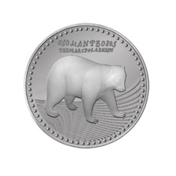 | Marco: circular en alto relieve definido con superficie plana y lisa.  Gráfila: integrada por sucesión de puntos en alto relieve y definidos, formando un círculo paralelo al marco.  Zona lisa: en el semicírculo superior de la moneda, plana y brillante.  Texto: los textos “OSO de ANTEOJOS” y “TREMARCTOS. ORNATUS” están en alto relieve, y ubicados en el semicírculo superior. El área que ocupa el texto es lisa.  Imagen del oso de anteojos: ubicado en el centro de la moneda, diseño elaborado con volumen y detalles finos, con relieve y alta definición.  Diseños finos: líneas horizontales finas en alto relieve en la parte inferior izquierda, cuya distancia se va ampliando en la parte derecha.
Reverso (sello)
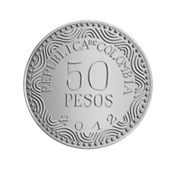 | Marco: circular en alto relieve con superficie plana, lisa y definida.  Gráfila: integrada por sucesión de puntos en alto relieve y definidos, formando un círculo paralelo al marco.  Ondas en alto relieve: líneas en alto relieve con forma de ondas, cuyo conjunto forma un círculo.  Textos circunscritos: el texto “REPÚBLICA DE COLOMBIA” y año de emisión en alto relieve. Al comienzo y al final del texto hay un punto en alto relieve.  Denominación: los textos "50" y "PESOS" en alto relieve. Antes y después de esta última palabra hay un punto en alto relieve.  Zona lisa: como fondo de la moneda, plana y brillante

Principales características de la nueva moneda de 100 pesos

Anverso (cara)
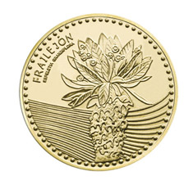 | Marco: circular en alto relieve definido con superficie plana y lisa.  Gráfila: integrada por sucesión de puntos en alto relieve y definidos, formando un círculo paralelo al marco.  Zona lisa: en el semicírculo superior de la moneda, plana y brillante.  Texto: “FRAILEJÓN” y en microtexto “Espeletia Grandiflora” en alto relieve, ubicados en el semicírculo superior.  Imagen del frailejón: ubicada en el centro de la moneda, elaborada con volumen y detalles finos en su diseño, con relieves y alta definición.  Diseños finos: líneas horizontales finas en alto relieve en la parte inferior izquierda, cuya distancia se va ampliando en la parte derecha.
Reverso (sello)
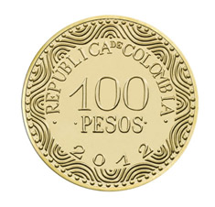 | Marco: circular en alto relieve definido con superficie plana y lisa.  Gráfila: integrada por sucesión de puntos en alto relieve y muy definidos, formando un círculo paralelo al marco.  Ondas en alto relieve: líneas en alto relieve con forma de ondas, cuyo conjunto forma un círculo.  Textos circunscritos: el texto “REPÚBLICA DE COLOMBIA” y año de emisión en alto relieve. Al comienzo y al final del texto hay un punto en alto relieve.  Denominación: los textos “100” y “PESOS” en alto relieve. Antes y después de esta última palabra hay un punto en alto relieve.  Zona lisa: como fondo de la moneda, plana y brillante.

Principales características de la nueva moneda de 200 pesos

Anverso (cara)
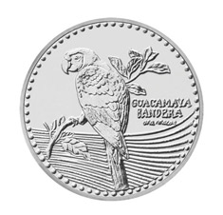 | Marco: circular en alto relieve definido con superficie plana y lisa.  Gráfila: integrada por sucesión de puntos en alto relieve y definidos, formando un círculo paralelo al marco.  Zona lisa: en el semicírculo superior de la moneda, plana y brillante.  Texto: “GUACAMAYA BANDERA” y en microtexto “Ara macao” en alto relieve, ubicados en el semicírculo superior. El área que ocupa el texto es lisa.  Imagen de la guacamaya bandera: ubicada en el centro de la moneda, elaborada con volumen y detalles finos en su diseño, con relieves y alta definición.  Diseños finos: líneas horizontales finas en alto relieve en la parte inferior izquierda, cuya distancia se va ampliando en la parte derecha.
Reverso (sello)
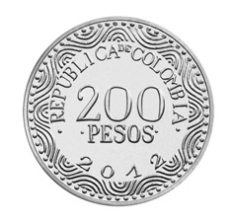 | Marco: circular en alto relieve definido con superficie plana y lisa.  Gráfila: integrada por sucesión de puntos en alto relieve y muy definidos, formando un círculo paralelo al marco.  Ondas en alto relieve: líneas en alto relieve con forma de ondas, cuyo conjunto forma un círculo.  Textos circunscritos: el texto “REPÚBLICA DE COLOMBIA” y año de emisión en alto relieve. Al principio y al final del texto hay un punto en alto relieve.  Denominación: los textos “200” y “PESOS” en alto relieve. Antes y después de esta última palabra hay un punto en alto relieve.  Zona lisa: como fondo de la moneda, plana y brillante.

Principales características de la nueva moneda de 500 pesos

Anverso (cara)
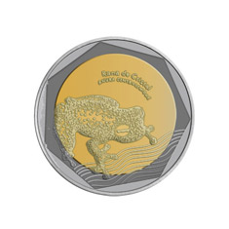 | Marco: circular y en forma escalonada. Como un segundo marco, una figura heptagonal (de 7 lados) en alto relieve, con superficie plana, definida y lisa.  Texto: “Rana de Cristal” y en microtexto “ANURA CENTROLENIDAE” en alto relieve, ubicados en la parte superior del núcleo. El área que ocupa el texto es lisa.  Imagen multinivel: la rana de cristal ubicada en la zona izquierda de la moneda ocupando parte de la corona y del núcleo. Está construida por multiniveles con aumento gradual y continuo del diseño lo cual genera volumen y tridimensionalidad, y presenta detalles finos en su diseño, convirtiéndola así en una imagen con diferentes relieves y alta definición.  Ondas: líneas en alto relieve muy finas con forma de ondas, ubicadas en la parte inferior de la rana, cubriendo parte de la corona y parte del núcleo.  Zona lisa: ubicada en la parte superior de la moneda y en el fondo de la rana, es plana y brillante.
Reverso (sello)
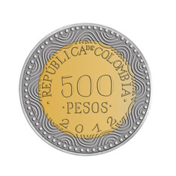 | Marco: circular en alto relieve definido con superficie plana y lisa.  Gráfila: integrada por sucesión de puntos en alto relieve muy definidos, que forman un círculo.  Ondas en alto relieve: líneas onduladas en alto relieve cuyo conjunto forma un círculo.  Textos circunscritos: el texto “REPÚBLICA DE COLOMBIA” y año de emisión en alto relieve. Al principio y al final del texto hay un punto en alto relieve.  Denominación: los textos “500” y “PESOS” en alto relieve. Antes y después de esta palabra hay un punto en alto relieve.  Zona lisa: como fondo de la moneda, plana y brillante.

Principales características de la nueva moneda de 1.000 pesos

Anverso (cara)
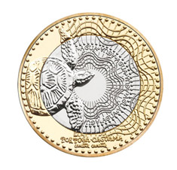 | Marco: circular en alto relieve definido con superficie plana y lisa.  Gráfila externa: formada por sucesión de puntos en alto relieve y alta definición ubicada en paralelo al marco.  Gráfila interna: ubicada en el núcleo de la moneda, paralela a la gráfila externa y al marco, está formada por una sucesión de puntos en alto relieve con alta definición.  Ondas externas: líneas en diferentes relieves, con forma de ondas ubicadas entre las dos gráfilas. Su desplazamiento cubre la corona y parte del núcleo. Se encuentran interrumpidas por el texto “TORTUGA CAGUAMA” y por las aletas de la tortuga.  Ondas internas: líneas en diferentes relieves con forma de ondas, ubicadas entre el texto circunscrito “AGUA” y la zona lisa del centro de la moneda. Se encuentran interrumpidas por el cuerpo y las aletas de la tortuga.  Textos circunscritos: vocablo “AGUA” en alto relieve, repetida siete veces en forma consecutiva e invertida cada una respecto de la anterior y como separador de los vocablos un punto en alto relieve. Este texto está ubicado entre la gráfila interna y las ondas internas.  Texto: “TORTUGA CAGUAMA” y en microtexto caretta caretta en alto relieve, ubicados en la zona inferior de la corona. El área que ocupa el texto completo es lisa.  Surcos externos: líneas radiales muy finas, en alto relieve, interrumpidas por las ondas externas, el texto “TORTUGA CAGUAMA” y las aletas de la tortuga. Que están ubicadas entre la gráfila externa y la interna.  Surcos internos: líneas radiales en alto relieve interrumpidas por las ondas internas, el cuerpo y las aletas de la tortuga, ubicadas entre el texto circunscrito y la zona lisa del centro de la moneda.  Imagen multinivel: tortuga caguama ubicada en la zona izquierda de la moneda desde la zona contigua a la gráfila externa hasta el centro de la moneda, cubriendo parcialmente la zona lisa del centro. La tortuga está creada con multiniveles que muestran el aumento gradual y continuo del diseño, para generar volumen y tridimensionalidad. La tortuga presenta detalles finos en su diseño, convirtiéndola en una imagen compleja, con diferentes relieves y una alta definición.  Zonas lisas: ubicadas en el centro de la moneda, de forma circular y al lado izquierdo entre la gráfila externa y las aletas de la tortuga, son áreas planas y brillantes.
Reverso (sello)
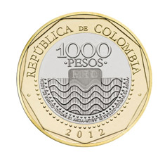 | Marco: circular seguido de un marco escalonado nonagonal (de nueve lados), definido en alto relieve con superficies planas y lisas. Sus vértices hacen contacto con el borde del marco circular.  Textos circunscritos: el texto “REPÚBLICA DE COLOMBIA” y año de emisión en alto relieve. Entre estos dos textos hay un punto en alto relieve.  Gráfila externa: integrada por sucesión de puntos en alto relieve y definidos, ubicada en la corona, formando un semicírculo en la parte inferior y paralela a la zona de ensamble núcleo - corona.  Gráfila interna: integrada por sucesión de puntos en alto relieve y definidos, ubicada en el núcleo de la moneda formando un semicírculo en la parte inferior, paralela al microtexto circunscrito.  Micro Textos circunscritos: el texto “CUIDAR EL AGUA” en alto relieve, repetido cuatro veces en forma consecutiva e invertida cada una respecto de la anterior. Como separador de los vocablos hay un punto en alto relieve. Los textos están ubicados entre la gráfila externa y la interna en la zona del núcleo, formando un semicírculo en la parte inferior.  Imagen latente: conformada por trazos finos paralelos que mediante la variación de ángulos y reflexión de la luz, permiten la visualización de dos imágenes, en un ángulo las letras BRC y en el otro ángulo la palabra MIL y, en ambos casos, con la aparición de ondas que le dan continuidad al diseño. Aquella imagen está ubicada en el centro de la moneda y parte sobre las ondas del semicírculo inferior del núcleo.  Ondas en alto relieve: líneas en alto relieve con forma de ondas, ubicadas en el semicírculo inferior del núcleo. Se encuentran interrumpidas por la imagen latente.  Surcos paralelos en alto relieve: zonas de líneas paralelas muy finas en alto relieve delimitadas por las ondas en alto relieve. Se encuentran interrumpidas por la imagen latente.  Denominación: los textos “1000” y “PESOS” en alto relieve. Antes y después de la denominación en letras hay un punto en alto relieve, los cuales se ubican dentro del semicírculo superior del núcleo.  Zona lisa: ubicada en la zona superior de la moneda como fondo, cuya característica es plana y brillante.

